SE REALIZA PRUEBA DE ESCRITORIO

Se ingresan los datos del primer paciente y su prioridad

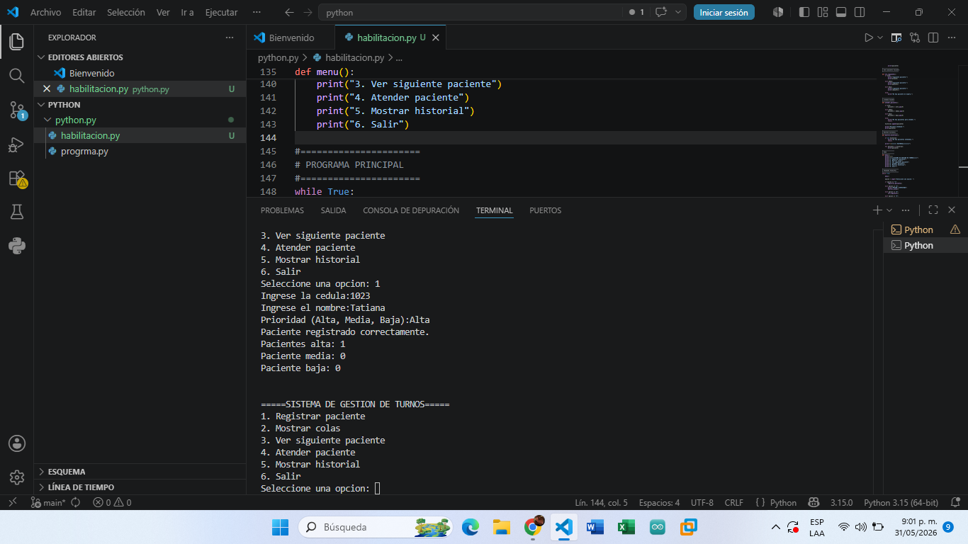

Se ingresan los datos del segundo paciente y su prioridad
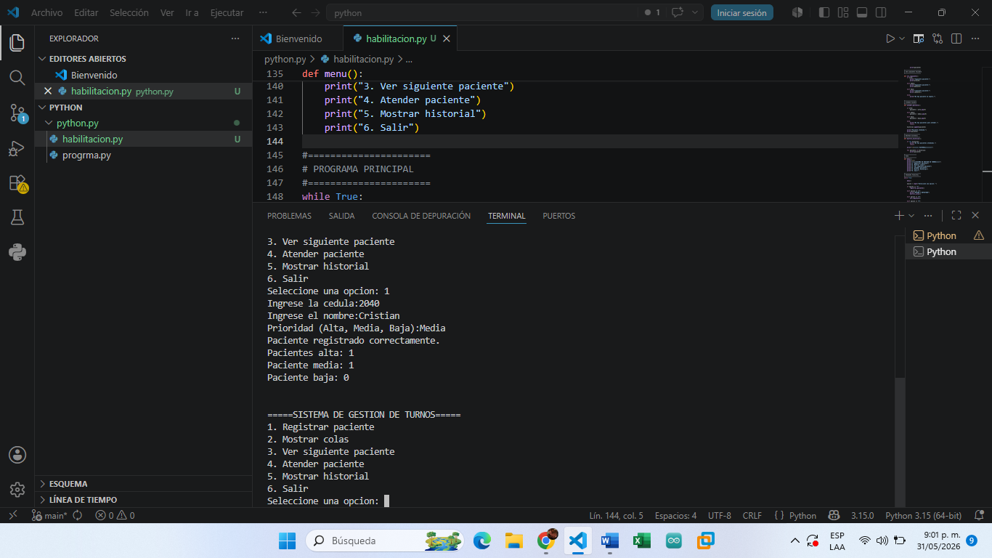

Se ingresan los datos del tercer paciente y su prioridad
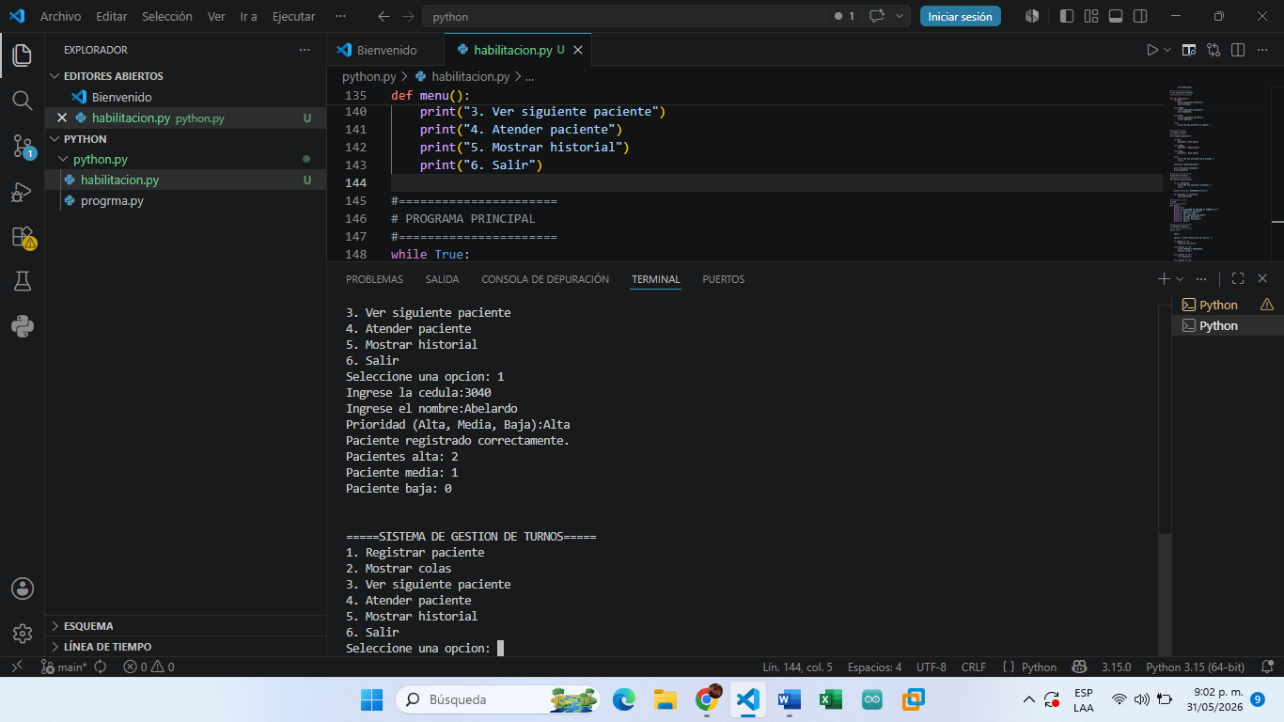

Se ingresan los datos del cuarto paciente y su prioridad
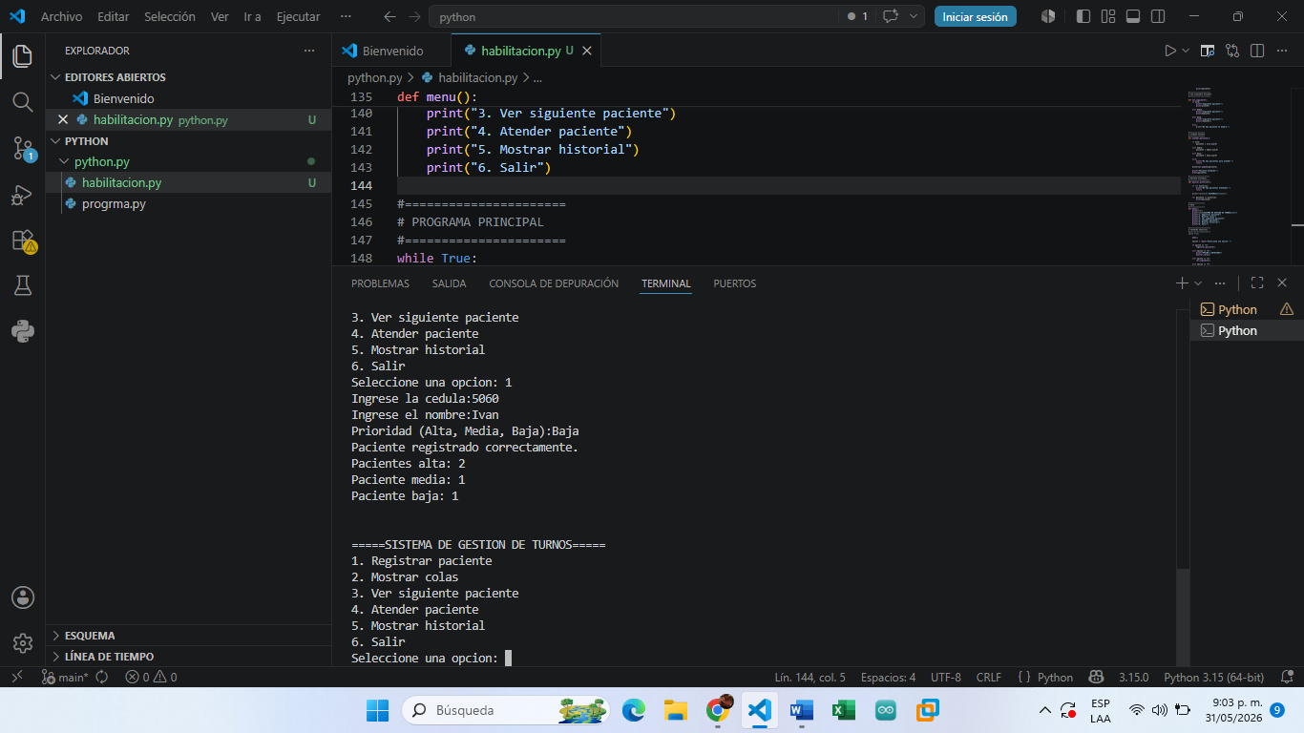

Se ingresan los datos del quinto paciente y su prioridad
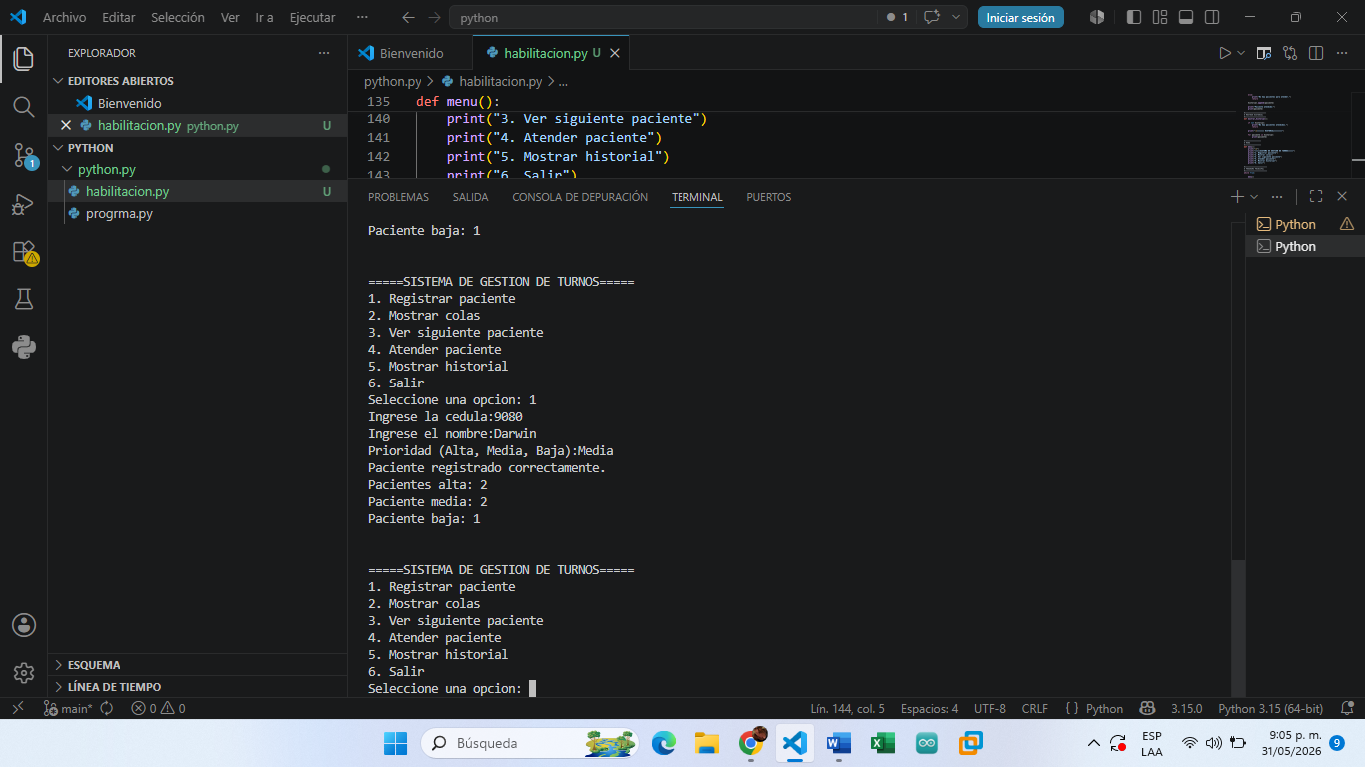

Ahora mostramos cola para ver prioridad de los pacientes
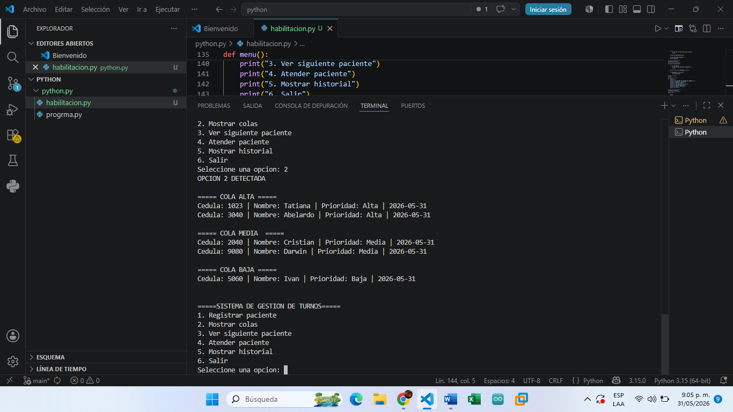

Iniciamos con ver siguiente paciente y así mismo nos indica el primero de prioridad alta
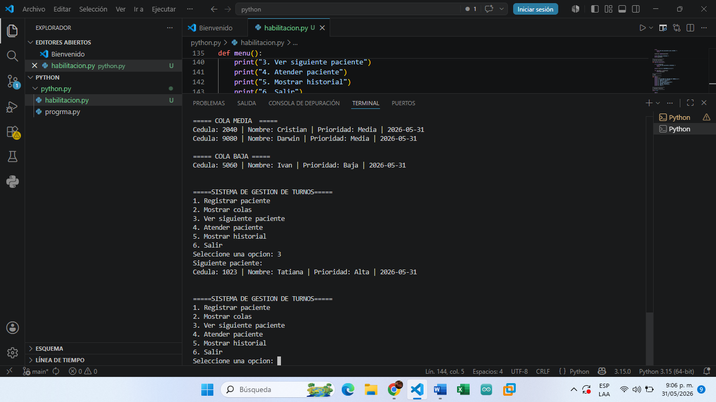

Luego la opción 4 para atender al paciente
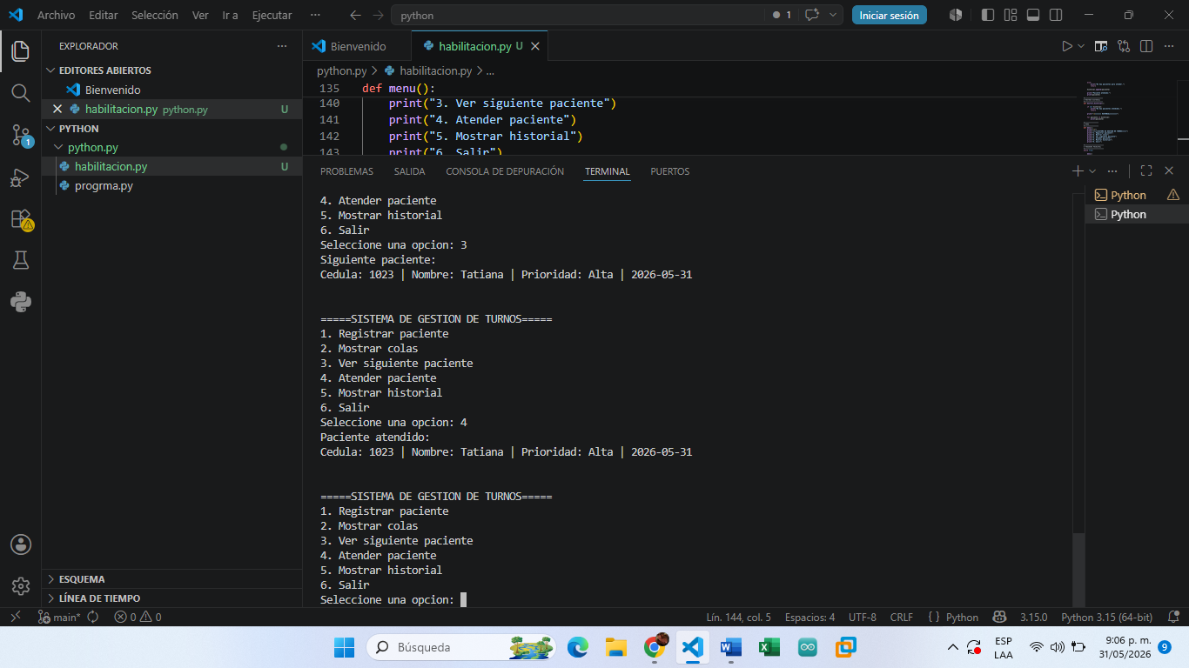

Con la opción 5 podemos ver el historial de los pacientes atendidos
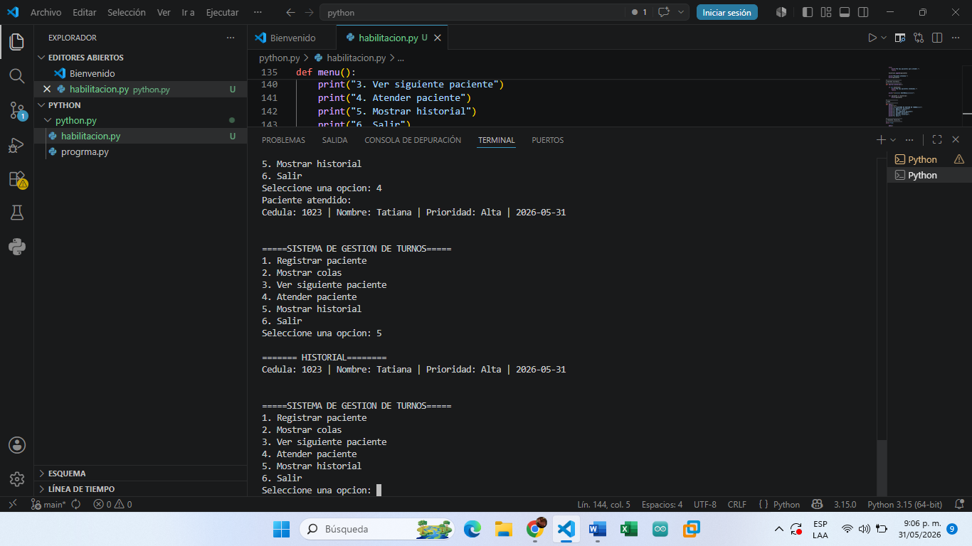

Nuevamente damos la opción 3 para ver siguiente paciente y nos enseña el siguiente de prioridad alta
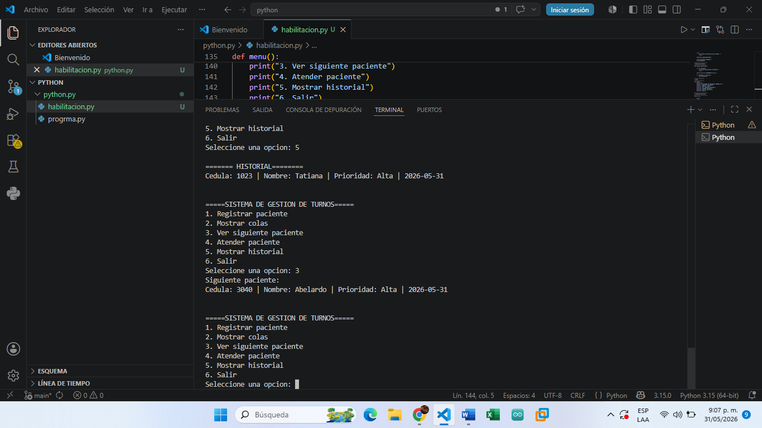

Luego opción nuevamente 4 para atender al paciente
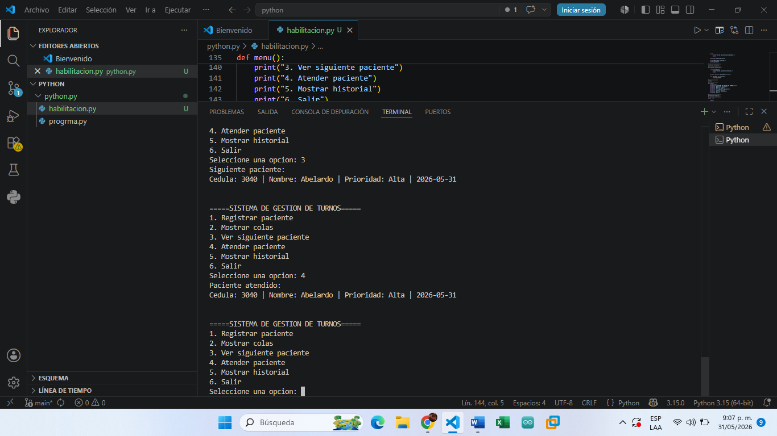

La opción 5 nos enseña los pacientes atendidos 2 hasta el momento
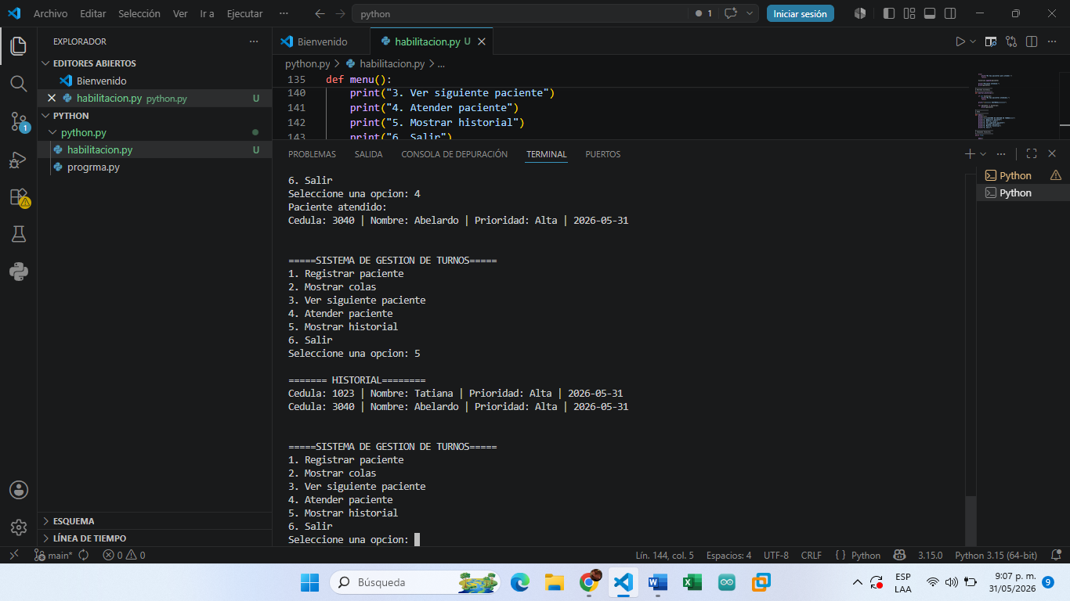

Le damos a la opción 2 para mostrar la cola y nos dice que en prioridad alta ya no tenemos y nos especifica cuantos en prioridad media y baja
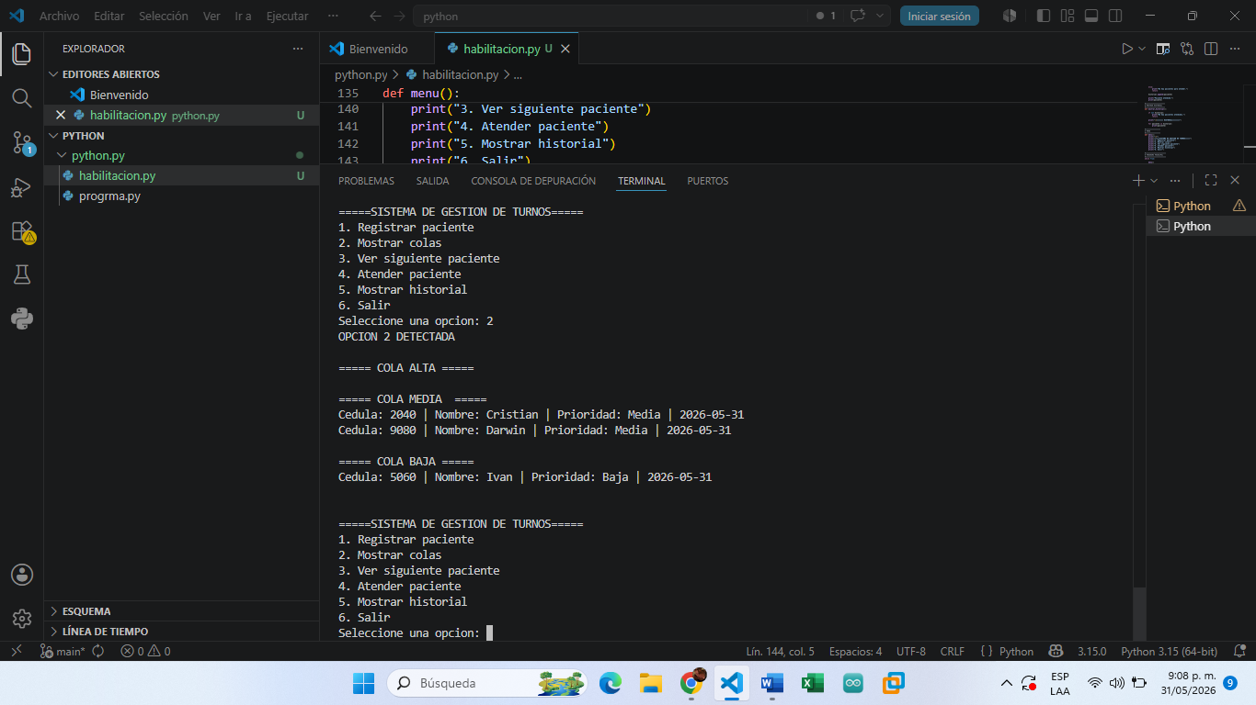

Asi le damos las mismas opciones hasta que terminamos de atender a los pacientes entre opción 3 y 4 hasta finalizar los pacientes
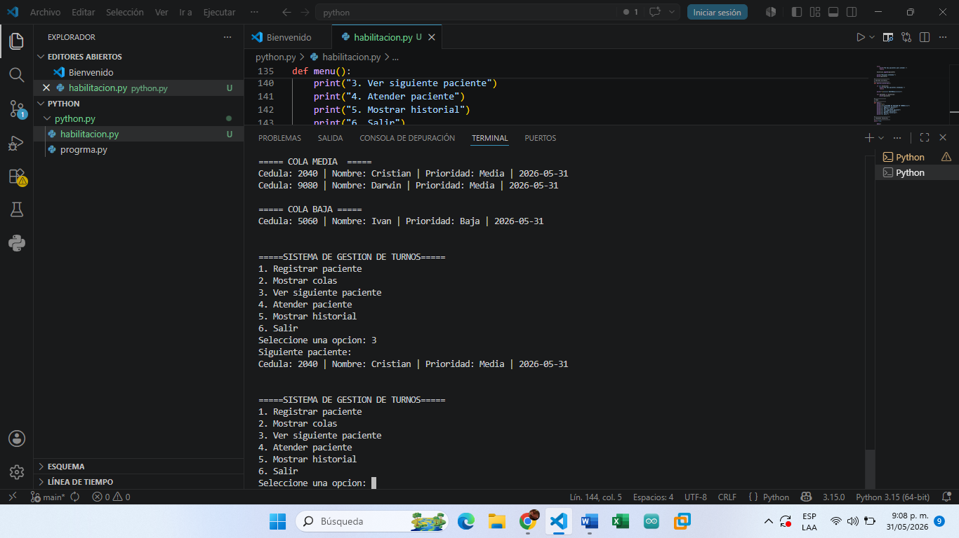

En esta imagen vemos la opción 5 con el historial de todos los pacientes atendidos
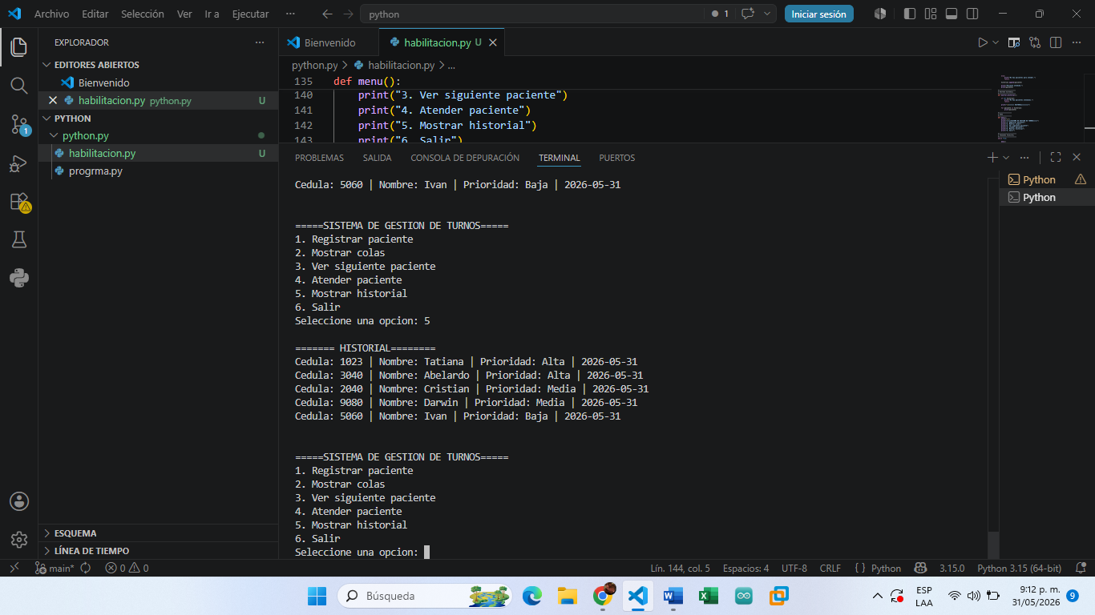

En la opcion2 muestra las colas que ya no tienen pacientes por atender
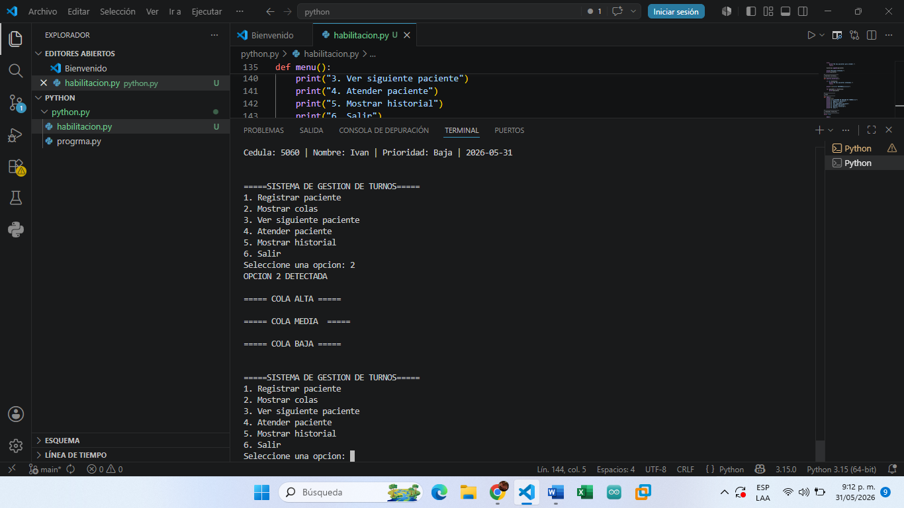

Y la opción final es la opción 6 para salir
